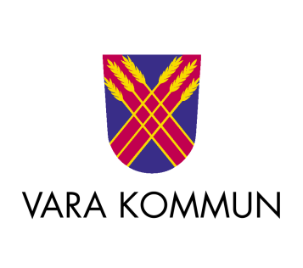

Till ……………………………………………………. Pers nr……………………………….

Hej!

Kommunen har enligt skollagen ett aktivitetsansvar för ungdomar i kommunen som inte fyllt 20 år.
Du som inte påbörjat en gymnasieutbildning, avbrutit din utbildning eller gått ut med studiebevis omfattas av det kommunala aktivitetsansvaret. Har du slutfört en gymnasieutbildning och fått examensbevis omfattas du inte av aktivitetsansvaret.

Den information vi vill ha av dig är:

Slutfört gymnasieutbildning, fått studiebevis

Studerar fortfarande, uppge skola, program och årskurs

……………………………………………………………………………………….

Om du har arbete, ange om det är visstid eller en tillsvidareanställning

Vilket datum började du ……………… När slutar du, om du har en visstid………………….

Annan sysselsättning……………………………………………………………………………...

och från vilket datum………………..
Underskrift …………………………………………

Telefonnummer dagtid:…………………………....

…………………………………………………………..
Underskrift av vårdnadshavare ej myndig ungdom

Vill du bli kontaktad av ungdomshandledare/vägledare

Skicka tillbaka brevet i bifogat svarskuvert inom 7 dagar. Det går också bra att ringa eller maila, se nr/mailadress nedan. Tack!

Hälsningar

Matilda Bengtsson

Barn- och ungdomscoach & Kommunalt aktivitetsansvarig.

